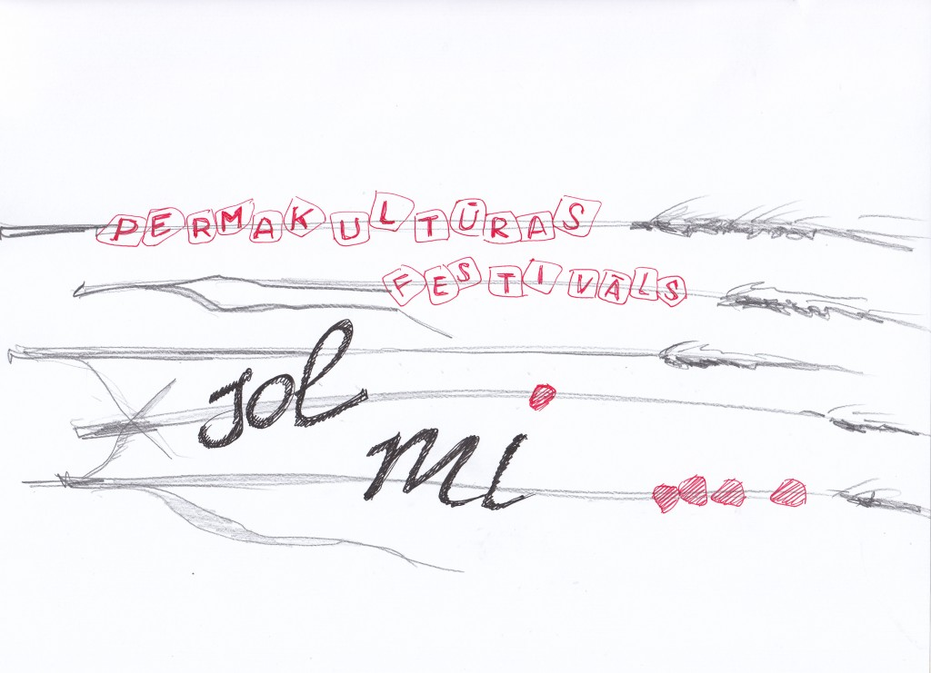

Permakultūras festivāls “SOL-MI”
“Ganeni”, Putāni, Ambeļu pagasts, Daugavpils novads
1.-4.augusts, 2014

Seminārs par bioloģiskajiem preparātiem

Pirmdiena, 4.augusts

09.00 | Ierašanās, reģistrācija
09.30 | Lakcija “Senie kultūraugi, permakultūras elementi senajās mājvietās”  Jānis Puntulis, Sēklu kolekcionārs un ekokustības aktīvists
11.00 | Praktiska nodarbība “Bioloģiskie preparāti augsnes auglības uzlabošanai. Metodes preparātu gatavošanā” (tiks nodrošināts nodarbības tulkojums latviski)  Mateo Macola* (Itālija), Agroekoloģijas un permakultūras speciālists
14.00 | Pusdienlaiks/festivāla kopsavilkums
15:00 | Noslēgums

*Mateo Macola ieguvis pamatizglītību lauksaimniecībā savā dzimtajā pilsētā Novarā, Itālijā. Pēc mācībām, apceļojot četrus kontinentus, viņš turpinājis izglītoties un apgūt praktisko pieredzi agroekoloģijā, bioloģiskajā un biodinamiskajā lauksaimniecībā un permakultūrā.
Strādājis kopā ar šādiem permakultūras un agroekoloģijas guru: Eugenio Gras, Luigi Manenti, Nacho Simon, Jairo Restrepo Rivera, Darren Doherty, David Holmgren, Brookman (Food Forest Farm), Richard Wade un Joel Salatin.
Šobrīd paralēli saimniekošanai Itālijā Mateo sniedz konsultācijas, lasa lekcijas un vada praktiskos seminārus lauksaimniekiem par agroekoloģiju.
Mateo mājas lapa:
http://www.terraorganica.it/
https://www.facebook.com/pages/Terra-Organica/601686293207385
Viņa saimniecība Itālijā http://www.ilpratodegliortaggi.it/

Vairāk informācijas par permakultūras festivālu “SOL-MI”: http://latgola.permakultura.lv/category/permakulturas-festivals/

Dalība seminārā ir bez maksas.
Kopējam pusdienu galdam aicinām ņemt nelielu “groziņu” ar pašaudzētiem produktiem.

Pieteikšanās semināram līdz 2014.gada 1.augustam, plkst. 16.00,
zvanot uz Ilzei Mežniecei +371 26358845

